
Titolo a
PRIORITà NAZIONALE
con particolare riguardo a
GENOVA

Uscita NOVEMBRE 2022

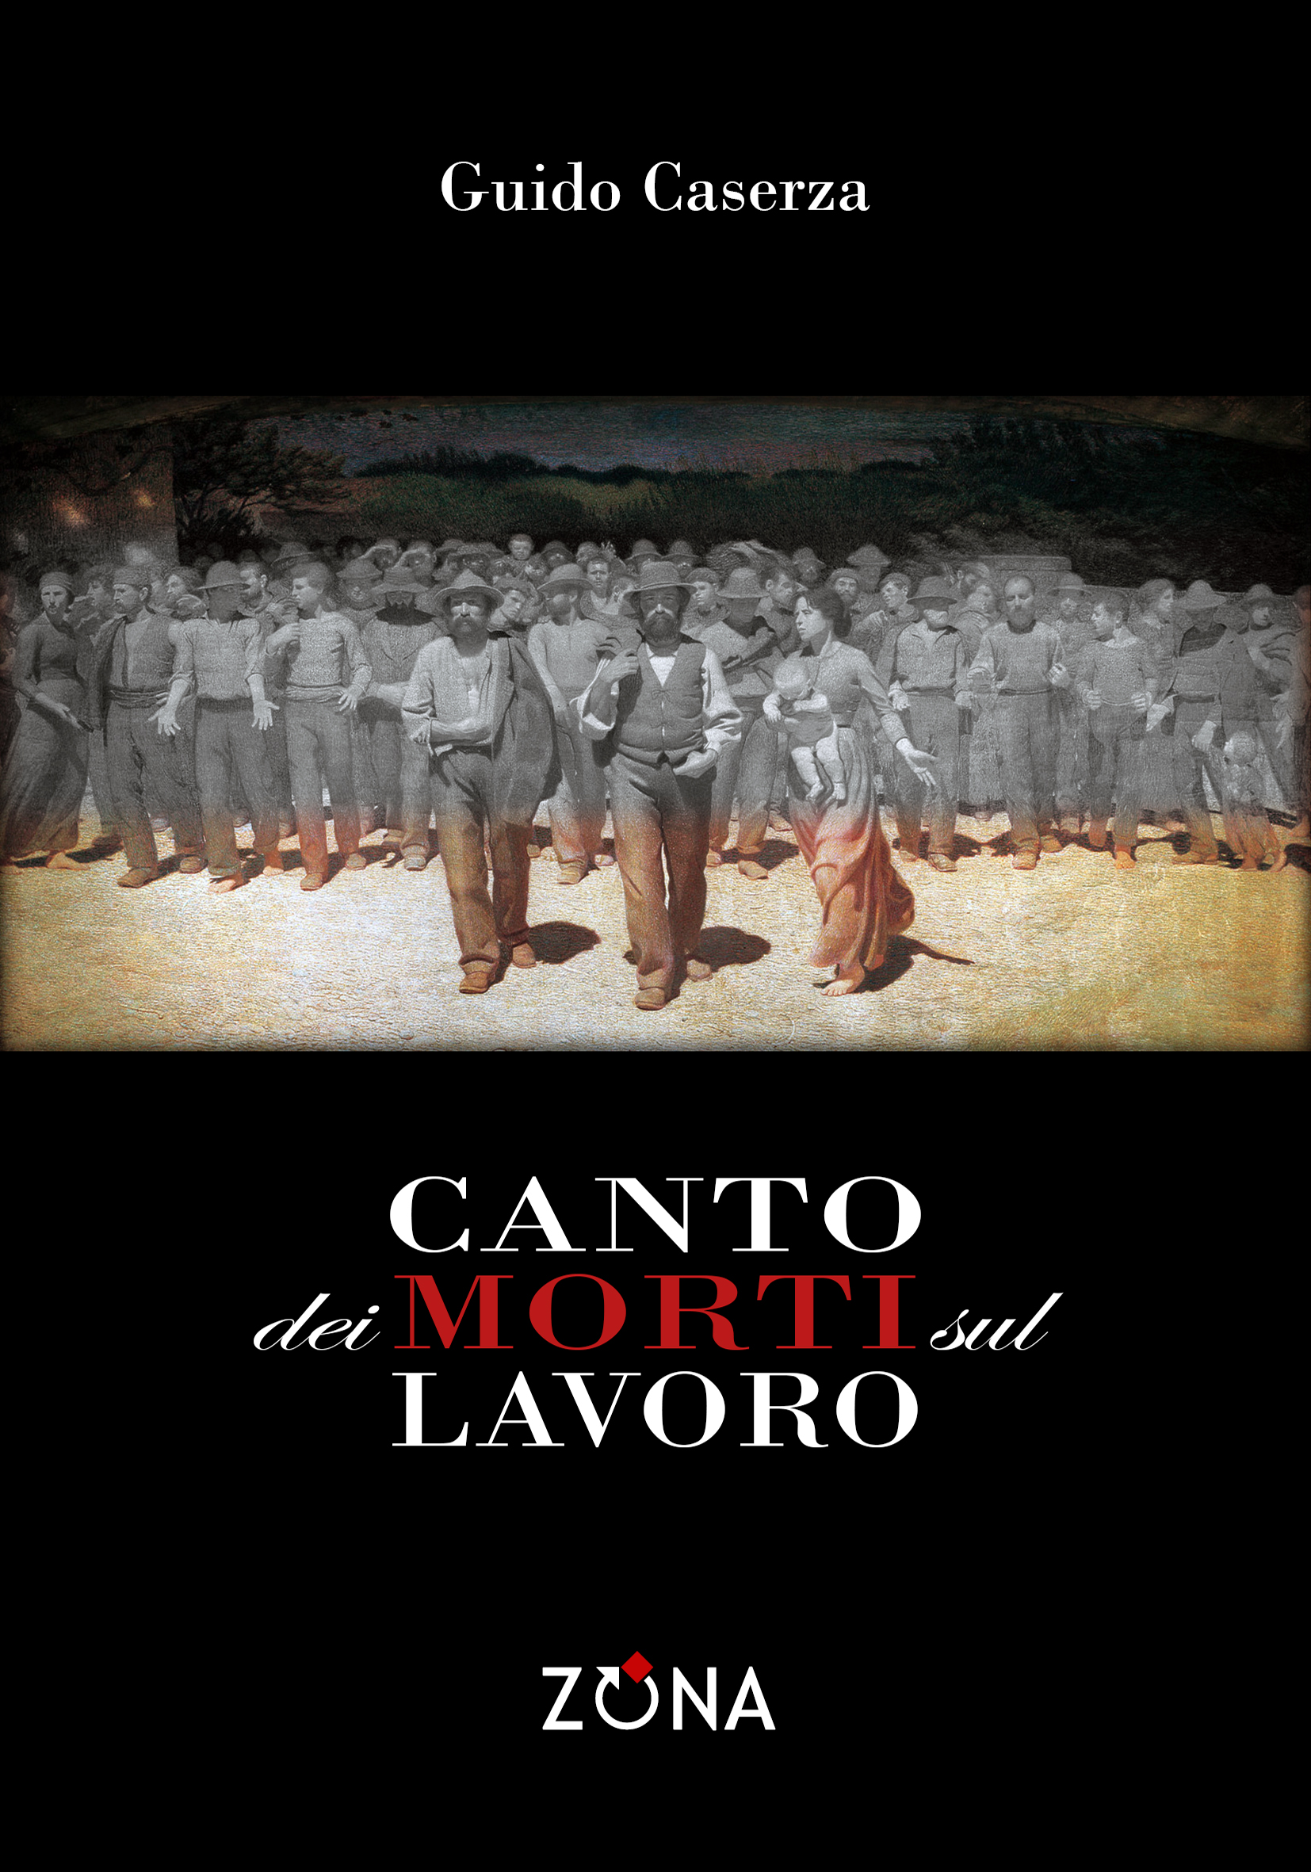
Guido Caserza
Canto dei morti sul lavoro
Editrice ZONA, 2022
poesia
formato cm 12,85 x 19,84
libro pp. 80 – EURO 12 – ISBN 9788864389936
ebook EURO 7,99 – ISBN 9788864387963

Il Canto dei morti sul lavoro di Guido Caserza è un poema civile in versi liberi in cui l’autore ritorna alla vena satirica e politica delle sue Malebolge. Qui, a differenza del rifacimento dell’Inferno dantesco, a essere stigmatizzata non è però la classe politica, ma quella produzione capitalistica di merci che è, in ultima istanza, produzione di morte. Il tema delle morti bianche, e dello sfruttamento del lavoro, dà così luogo a versi di forte sdegno morale, e Caserza dimostra che oggi è ancora praticabile, forse necessario, il genere della poesia civile.

Guido Caserza. I suoi libri in prosa sono In un cielo d’amore (ZONA, 2003), Vera vita di Gesù (Oèdipus, 2005), Fiabe a serramanico (d’if, 2007), Apocalissi tascabile (Oèdipus, 2012), Storia della mia infanzia ai tempi di Silvio Berlusconi (ZONA, 2012), Primo romanzo morto (ad est dell’equatore, 2013), I 20 di Auschwitz (Oèdipus, 2017), Le stregate (dei Merangoli, 2021), Eravamo i Thunberg (ZONA, 2022), Tebe 2099 (ZONA, 2022). In versi ha pubblicato Allegoriche (Oèdipus, 2001), Malebolge (Oèdipus, 2006), Priscilla (Oèdipus, 2008), Flatus vocis (Puntoacapo editrice, 2014), Opus papai (ZONA, 2016), Resto due (ZONA, 2018), L’inganno della rosa (dei Merangoli, 2018), Opus papai II (Oèdipus, 2019), Fukushima dai-ichi nuclear fish (Fiorina, 2021), Masoniti (L’arcolaio, 2021).

Editrice ZONA
editricezona.it

